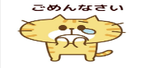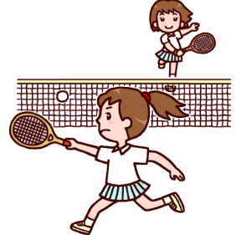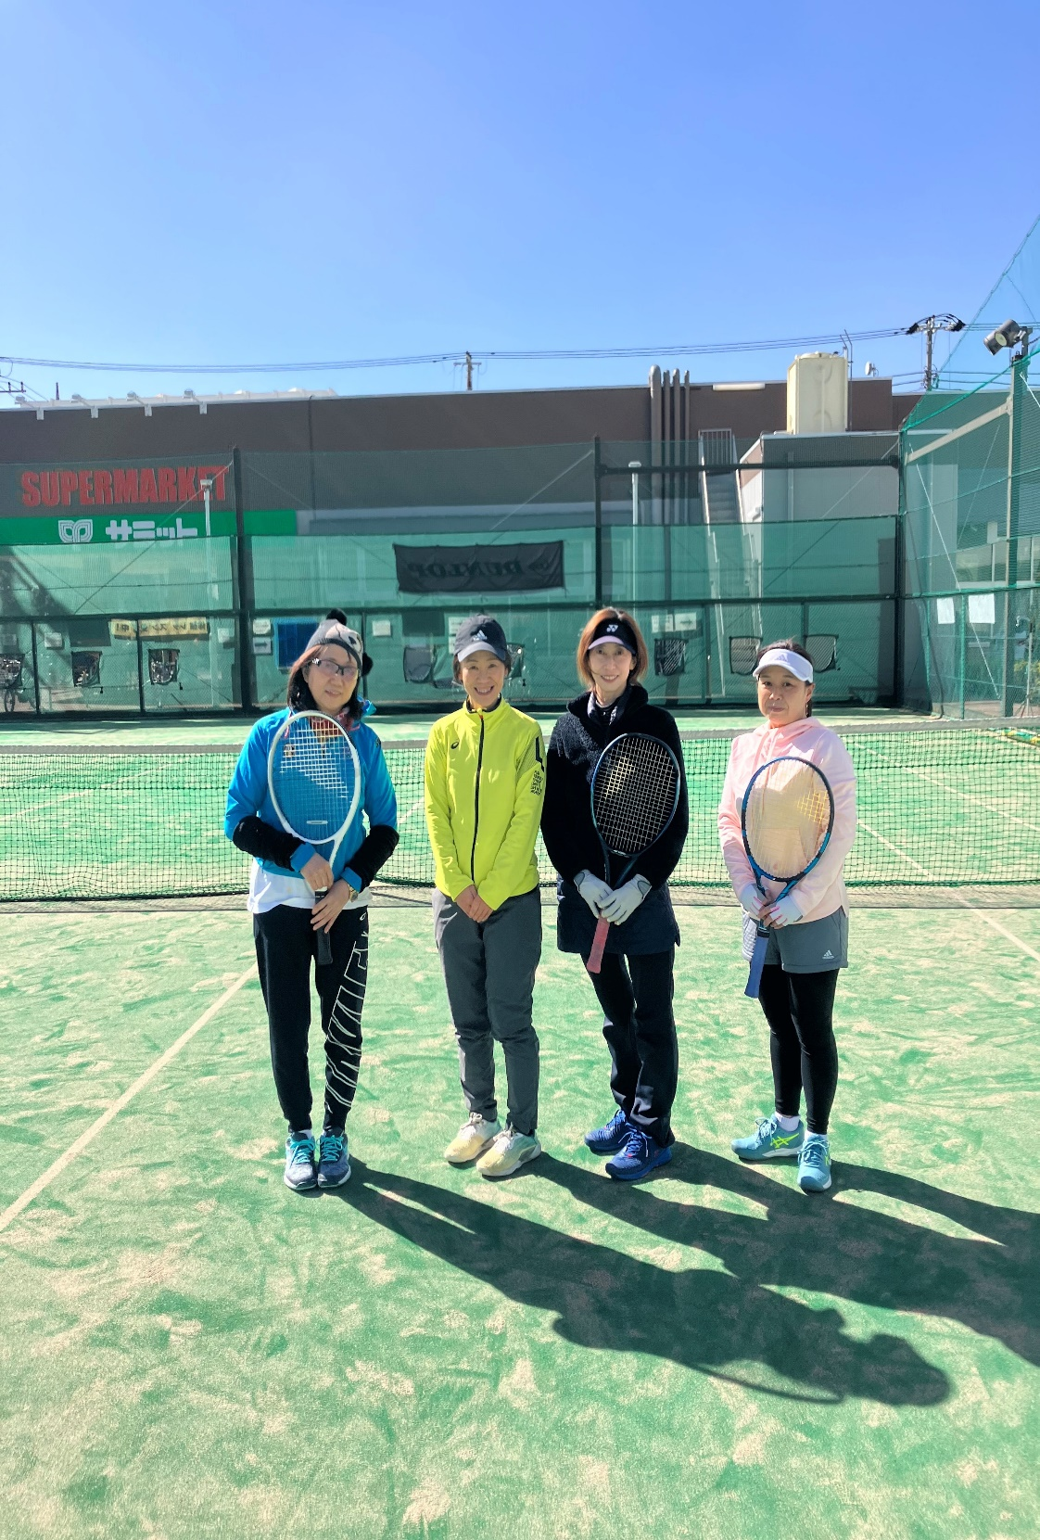

**開催日　２月２７日（火）LB・B対象**

未明からの雪の影響で午前中はコート不良でレッスンが中止となるなか、日差しのおかげもあり新たなイベントとなる女子ダブルス練習会（LB/B）金曜の部が無事開催されました。5名の方に参加いただきダブルスゲームでの表現向上を目指し、戦術的な実践形式の練習を中心とした内容で行われました。

1時間と限られた時間の中で、とても前向きに取り組んでいただいたおかげで私自身も楽しくレッスンができあっという間に時間が過ぎていきました。駆け足での進行でしたが、ダブルスでのプレーに関して少しでも気づきを得ていただていたら嬉しく思います。「真理は細部に宿る」といいますが、今回お伝えした内容を通常のレッスンやお仲間とのプレー時に是非とも意識して大切にしてもらえることでゲームでの表現向上につながると信じています。改めて新たな取り組みとなるイベントに積極的にご参加いただき本当にありがとうございました！

今後もより良いイベントをお届けできるよう準備して参りますので楽しみにお待ちください。　　廣田

**開催日　３月8日（金）LB・B対象** 　※写真を撮り忘れてしまいました！ごめんなさい（廣田）

2月27日（火）女子ダブルスイベントは４名の方に参加いただきました。 イベントでは平行陣の形とローボレーとハーフボレーの打ち方を練習しました。 女子ダブルスの動きは特に打ったボールを見過ぎで足が止まってしまう傾向があるので打った方向に寄る事を意識する様アドバイスしました。 ローボレー・ハーフボレー形式を多くやったのでミスが少なく繋げられていました。 普段ここまで細かくレッスンをする事が少ないので試合に出ている方は是非次回の参加をお待ちしております。　杉山

女子ダブルス練習会　報告書

**開催日　３月８日（金）　LB・B対象**